BÁO CÁO TIẾN ĐỘ PROGRESS TEST 2
DỰ ÁN RESTAURANT MANAGEMENT

Họ và tên: | Trần Quang Huy
Mã số sinh viên (MSSV): | DE190353
Email sinh viên: | tranquanghuyit101@gmail.com
Lớp học: | SBA301
Link Repository GitHub: | https://github.com/tranquanghuyit101/HuyTQ_SBA301_SU26

Giới Thiệu Chung 3
Bước 1 — src/services/restaurantService.js 3
1. Mô tả yêu cầu (Feature Request) 3
2. Mã nguồn triển khai (Source Code) 4
3. Kết quả kiểm thử (Test Passed) 5
Bước 2 — src/services/categoryService.js 6
1. Mô tả yêu cầu (Feature Request) 6
2. Mã nguồn triển khai (Source Code) 6
3. Kết quả kiểm thử (Test Passed) 6
Bước 3 — src/utils/validators.js 8
1. Mô tả yêu cầu (Feature Request) 8
2. Mã nguồn triển khai (Source Code) 8
3. Kết quả kiểm thử (Test Passed) 11
Bước 4 — src/components/layout/Header.jsx 12
1. Mô tả yêu cầu (Feature Request) 12
2. Mã nguồn triển khai (Source Code) 12
3. Kết quả kiểm thử (Test Passed) 13
Bước 5 — src/components/restaurant/RestaurantFilter.jsx 14
1. Mô tả yêu cầu (Feature Request) 14
2. Mã nguồn triển khai (Source Code) 14
3. Kết quả kiểm thử (Test Passed) 15
Bước 6 — src/components/restaurant/RestaurantTable.jsx 16
1. Mô tả yêu cầu (Feature Request) 16
2. Mã nguồn triển khai (Source Code) 16
3. Kết quả kiểm thử (Test Passed) 17
Bước 7 — src/components/restaurant/DeleteModal.jsx 19
1. Mô tả yêu cầu (Feature Request) 19
2. Mã nguồn triển khai (Source Code) 19
3. Kết quả kiểm thử (Test Passed) 20
Bước 8 — src/components/restaurant/Pagination.jsx 21
1. Mô tả yêu cầu (Feature Request) 21
2. Mã nguồn triển khai (Source Code) 21
3. Kết quả kiểm thử (Test Passed) 22
Bước 9 — src/pages/RestaurantListPage.jsx 24
1. Mô tả yêu cầu (Feature Request) 24
2. Mã nguồn triển khai (Source Code) 24
3. Kết quả kiểm thử (Test Passed) 26
Bước 10 — src/pages/RestaurantDetailPage.jsx 27
1. Mô tả yêu cầu (Feature Request) 27
2. Mã nguồn triển khai (Source Code) 27
3. Kết quả kiểm thử (Test Passed) 28
Bước 11 — src/pages/AddNewRestaurantPage.jsx 29
1. Mô tả yêu cầu (Feature Request) 29
2. Mã nguồn triển khai (Source Code) 29
3. Kết quả kiểm thử (Test Passed) 31

Giới Thiệu Chung
Tài liệu này là báo cáo chi tiết về kết quả triển khai toàn bộ các yêu cầu trong Progress Test 2 của môn học SBA301 - Xây dựng ứng dụng Restaurant Management bằng ReactJS, React Bootstrap và Axios, kết nối REST API. Mỗi tác vụ (Bước) được mô tả theo đúng template feature_request.md, kèm theo mã nguồn triển khai thực tế và kết quả chạy kiểm thử (Vitest) tương ứng.
TÓM TẮT KẾT QUẢ KIỂM THỬ
Kết quả kiểm thử tổng quan:
✓ Số lượng file kiểm thử: 10 test files đã PASS hoàn toàn.
✓ Tổng số lượng test cases: 107 test cases đã PASS (100% thành công).
✓ Không có test case nào thất bại hoặc phát sinh lỗi cảnh báo nghiêm trọng.

Bước 1 — src/services/restaurantService.js

1. Mô tả yêu cầu (Feature Request)
feat(services): triển khai tính năng và logic liên quan
• Loại tác vụ (Commit Type): feat (Tính năng mới)
• Phạm vi ảnh hưởng (Scope): services
• TODO gốc trong README.md:
TODO-1a: getRestaurants()
TODO-1b: getRestaurantById(id)
TODO-1c: addRestaurant(data)
TODO-1d: deleteRestaurant(id)
Yêu cầu chi tiết:
Luồng xử lý chính:
- Gọi các API endpoints tương ứng bằng thư viện axios:
+ GET /restaurants để lấy toàn bộ danh sách nhà hàng từ REST API.
+ GET /restaurants/:id để lấy chi tiết một nhà hàng bằng ID.
+ POST /restaurants để tạo mới một nhà hàng với dữ liệu tương ứng.
+ DELETE /restaurants/:id để xóa một nhà hàng thông qua ID.
- Trả về dữ liệu từ thuộc tính data của đối tượng response.
Các trường hợp ngoại lệ (Edge cases):
- Bắt lỗi kết nối API hoặc server trả về lỗi hệ thống (được handle tại trang danh sách/chi tiết).
Tiêu chí hoàn thành (Definition of Done):
- Triển khai 4 hàm getRestaurants, getRestaurantById, addRestaurant, deleteRestaurant đúng cú pháp axios.
- Hàm trả về đúng response.data (hoặc không trả gì đối với delete).
- Đã pass test suite restaurantService.test.js.
Thông tin quản lý:
• Độ ưu tiên (Priority): High
• Ước lượng (Estimation): 2 Story Points / 1.5 Giờ
• Người kiểm thử / Reviewer: @fe_instructor

2. Mã nguồn triển khai (Source Code)
export async function getRestaurants() {
const response = await axios.get(`${BASE_URL}/restaurants`)
return response.data
}
export async function getRestaurantById(id) {
const response = await axios.get(`${BASE_URL}/restaurants/${id}`)
return response.data
}
export async function addRestaurant(restaurantData) {
const response = await axios.post(`${BASE_URL}/restaurants`, restaurantData)
return response.data
}
export async function deleteRestaurant(id) {
await axios.delete(`${BASE_URL}/restaurants/${id}`)
}

3. Kết quả kiểm thử (Test Passed)
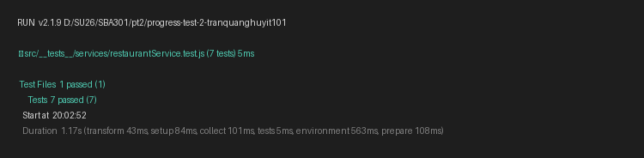
Hình 1: Kết quả chạy kiểm thử cho restaurantService.test.js

Bước 2 — src/services/categoryService.js

1. Mô tả yêu cầu (Feature Request)
feat(services): triển khai tính năng và logic liên quan
• Loại tác vụ (Commit Type): feat (Tính năng mới)
• Phạm vi ảnh hưởng (Scope): services
• TODO gốc trong README.md:
TODO-2: getCategories()
Yêu cầu chi tiết:
Luồng xử lý chính:
- Gọi API endpoint GET /categories bằng thư viện axios để lấy danh sách các danh mục nhà hàng.
- Trả về dữ liệu từ response.data dưới dạng mảng các đối tượng category.
Các trường hợp ngoại lệ (Edge cases):
- Server không phản hồi hoặc trả về mã lỗi 500 (được bắt lỗi tại trang list và add).
Tiêu chí hoàn thành (Definition of Done):
- Triển khai hàm getCategories đúng cú pháp axios.
- Trả về đúng mảng category objects.
- Đã pass test suite categoryService.test.js.
Thông tin quản lý:
• Độ ưu tiên (Priority): High
• Ước lượng (Estimation): 1 Story Point / 0.5 Giờ
• Người kiểm thử / Reviewer: @fe_instructor

2. Mã nguồn triển khai (Source Code)
export async function getCategories() {
const response = await axios.get(`${BASE_URL}/categories`)
return response.data
}

3. Kết quả kiểm thử (Test Passed)
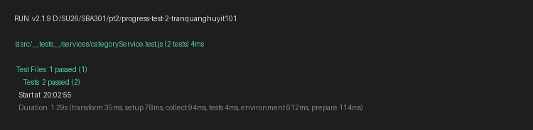
Hình 2: Kết quả chạy kiểm thử cho categoryService.test.js

Bước 3 — src/utils/validators.js

1. Mô tả yêu cầu (Feature Request)
feat(utils): triển khai tính năng và logic liên quan
• Loại tác vụ (Commit Type): feat (Tính năng mới)
• Phạm vi ảnh hưởng (Scope): utils
• TODO gốc trong README.md:
TODO-3: Implement 7 hàm validate + 1 hàm tổng hợp
Yêu cầu chi tiết:
Luồng xử lý chính:
- validateName: Bắt buộc (MS01), độ dài tối đa 100 ký tự.
- validatePrice: Bắt buộc (MS01), phải là số nguyên, khoảng giá từ 1000 đến 999999 (MS02).
- validatePriceRange: Bắt buộc giá trị Price to phải lớn hơn Price from.
- validateOpenDate: Bắt buộc (MS01), định dạng yyyy-MM-dd (MS03), không được trong tương lai (MS06).
- validateOwner: Bắt buộc (MS01), tối đa 100 ký tự.
- validateAddress: Bắt buộc (MS01), tối đa 100 ký tự.
- validateCategory: Bắt buộc (MS01).
- validateRestaurantForm: Gọi tất cả hàm trên để kiểm tra toàn bộ form, trả về đối tượng chứa các lỗi tương ứng.
Các trường hợp ngoại lệ (Edge cases):
- Xử lý các giá trị null, undefined hoặc chỉ chứa khoảng trắng.
- Regex kiểm tra định dạng ngày yyyy-MM-dd và kiểm tra ngày hợp lệ (ví dụ: ngày 31 tháng 2).
Tiêu chí hoàn thành (Definition of Done):
- Triển khai đủ 8 hàm validator phục vụ kiểm tra dữ liệu.
- Trả về null nếu dữ liệu hợp lệ, trả về message lỗi tương ứng nếu vi phạm rule.
- Đã pass toàn bộ 30 test cases trong validators.test.js.
Thông tin quản lý:
• Độ ưu tiên (Priority): High
• Ước lượng (Estimation): 3 Story Points / 2 Giờ
• Người kiểm thử / Reviewer: @fe_instructor

2. Mã nguồn triển khai (Source Code)
export function validateName(value) {
if (!value || String(value).trim() === '') {
return MESSAGES.MS01('Restaurant Name')
}
if (String(value).length > MAX_LENGTH) {
return `Restaurant Name must be less than or equal ${MAX_LENGTH} characters`
}
return null
}
export function validatePrice(value, fieldName) {
if (value === undefined || value === null || String(value).trim() === '') {
return MESSAGES.MS01(fieldName)
}
const normalized = String(value).trim()
if (!/^-?\d+$/.test(normalized)) {
return MESSAGES.MS02(fieldName, PRICE_MIN, PRICE_MAX)
}
const numberValue = Number(normalized)
if (numberValue < PRICE_MIN || numberValue > PRICE_MAX) {
return MESSAGES.MS02(fieldName, PRICE_MIN, PRICE_MAX)
}
return null
}
export function validatePriceRange(priceFrom, priceTo) {
if (Number.isNaN(priceFrom) || Number.isNaN(priceTo)) {
return null
}
if (priceTo <= priceFrom) {
return 'Price to must be greater than Price from'
}
return null
}
export function validateOpenDate(value) {
if (!value || String(value).trim() === '') {
return MESSAGES.MS01('Open Date')
}
const trimmed = String(value).trim()
const dateRegex = /^\d{4}-\d{2}-\d{2}$/
if (!dateRegex.test(trimmed)) {
return MESSAGES.MS03
}
const parsedDate = new Date(`${trimmed}T00:00:00`)
if (Number.isNaN(parsedDate.getTime())) {
return MESSAGES.MS03
}
const today = new Date()
today.setHours(0, 0, 0, 0)
if (parsedDate.getTime() > today.getTime()) {
return MESSAGES.MS06
}
return null
}
export function validateOwner(value) {
if (!value || String(value).trim() === '') {
return MESSAGES.MS01('Owner name')
}
if (String(value).length > MAX_LENGTH) {
return `Owner name must be less than or equal ${MAX_LENGTH} characters`
}
return null
}
export function validateAddress(value) {
if (!value || String(value).trim() === '') {
return MESSAGES.MS01('Address')
}
if (String(value).length > MAX_LENGTH) {
return `Address must be less than or equal ${MAX_LENGTH} characters`
}
return null
}
export function validateCategory(value) {
if (!value || String(value).trim() === '') {
return MESSAGES.MS01('Category')
}
return null
}
export function validateRestaurantForm(formData) {
const errors = {}
errors.name = validateName(formData.name)
errors.priceFrom = validatePrice(formData.priceFrom, 'Price from')
errors.priceTo = validatePrice(formData.priceTo, 'Price to')
errors.priceRange = validatePriceRange(
Number(formData.priceFrom),
Number(formData.priceTo),
)
errors.owner = validateOwner(formData.owner)
errors.openDate = validateOpenDate(formData.openDate)
errors.address = validateAddress(formData.address)
errors.category = validateCategory(formData.category)
return errors
}

3. Kết quả kiểm thử (Test Passed)
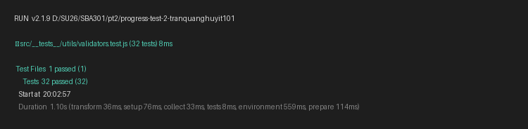
Hình 3: Kết quả chạy kiểm thử cho validators.test.js

Bước 4 — src/components/layout/Header.jsx

1. Mô tả yêu cầu (Feature Request)
feat(components/layout): triển khai tính năng và logic liên quan
• Loại tác vụ (Commit Type): feat (Tính năng mới)
• Phạm vi ảnh hưởng (Scope): components/layout
• TODO gốc trong README.md:
TODO-4: Lấy ngày hiện tại, hiển thị 'Date: yyyy-MM-dd'
Yêu cầu chi tiết:
Luồng xử lý chính:
- Lấy ngày hiện tại hệ thống bằng `new Date().toISOString().split('T')[0]`.
- Hiển thị ngày này ở góc phải Header theo đúng format: 'Date: yyyy-MM-dd'.
- Hiển thị brand name: '🍽️ Restaurant Management' ở bên trái.
Tiêu chí hoàn thành (Definition of Done):
- Header hiển thị đúng brand name của ứng dụng.
- Ngày tháng cập nhật tự động và hiển thị chính xác định dạng yyyy-MM-dd theo yêu cầu.
Thông tin quản lý:
• Độ ưu tiên (Priority): Medium
• Ước lượng (Estimation): 1 Story Point / 0.5 Giờ
• Người kiểm thử / Reviewer: @fe_instructor

2. Mã nguồn triển khai (Source Code)
/**
* Header — thanh tiêu đề chung toàn app.
* Layout: [Logo] [Restaurant Management] [Date: yyyy-MM-dd]
*/
function Header() {
// Lấy ngày hiện tại theo định dạng yyyy-MM-dd
const today = new Date().toISOString().split('T')[0]
return (
<header className="bg-primary text-white py-2 px-4 d-flex justify-content-between align-items-center">
<div className="fw-bold fs-5">
🍽️ Restaurant Management
</div>
<div className="small">Date: {today}</div>
</header>
)
}
export default Header

3. Kết quả kiểm thử (Test Passed)
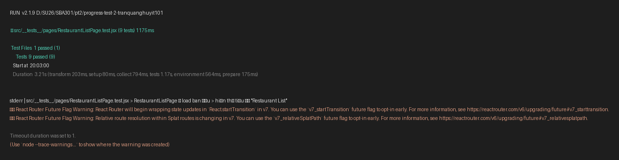
Hình 4: Kết quả chạy kiểm thử cho RestaurantListPage.test.jsx

Bước 5 — src/components/restaurant/RestaurantFilter.jsx

1. Mô tả yêu cầu (Feature Request)
feat(components/restaurant): triển khai tính năng và logic liên quan
• Loại tác vụ (Commit Type): feat (Tính năng mới)
• Phạm vi ảnh hưởng (Scope): components/restaurant
• TODO gốc trong README.md:
TODO-5: Gọi onFilter khi submit
Yêu cầu chi tiết:
Luồng xử lý chính:
- Khởi tạo local state `name` và `category` cho bộ lọc.
- Ràng buộc các trường nhập liệu (Form.Control, Form.Select) với state tương ứng.
- Hàm handleSubmit ngăn hành vi mặc định của form (`e.preventDefault()`), sau đó gọi callback `onFilter({ name, category })`.
Các trường hợp ngoại lệ (Edge cases):
- Khi chọn 'All Categories', giá trị category gửi đi là chuỗi rỗng để hiển thị toàn bộ danh sách.
Tiêu chí hoàn thành (Definition of Done):
- Form lọc được liên kết đầy đủ với state.
- Kích hoạt callback onFilter với đúng tham số khi submit form.
- Đạt 8/8 test cases trong RestaurantFilter.test.jsx.
Thông tin quản lý:
• Độ ưu tiên (Priority): High
• Ước lượng (Estimation): 2 Story Points / 1 Giờ
• Người kiểm thử / Reviewer: @fe_instructor

2. Mã nguồn triển khai (Source Code)
function RestaurantFilter({ categories = [], onFilter }) {
const [name, setName] = useState('')
const [category, setCategory] = useState('')
const handleSubmit = (e) => {
e.preventDefault()
onFilter({ name, category })
}
return (
<Form onSubmit={handleSubmit} className="mb-3">
<Row className="g-2 align-items-end">
<Col md={4}>
<Form.Group>
<Form.Label>Restaurant Name</Form.Label>
{/* TODO: Form.Control text, value={name}, onChange cập nhật state name */}
<Form.Control
type="text"
placeholder="Enter restaurant name"
value={name}
onChange={(e) => setName(e.target.value)}
/>
</Form.Group>
</Col>
<Col md={3}>
<Form.Group>
<Form.Label>Category</Form.Label>
{/* TODO: Form.Select, value={category}, onChange cập nhật state category */}
{/* TODO: Option đầu tiên: value="" — "All Categories" */}
{/* TODO: Map categories → <option key={c.id} value={c.name}>{c.name}</option> */}
<Form.Select value={category} onChange={(e) => setCategory(e.target.value)}>
<option value="">All Categories</option>
{categories.map((c) => (
<option key={c.id} value={c.name}>{c.name}</option>
))}
</Form.Select>
</Form.Group>
</Col>
<Col md={2}>
{/* TODO: Button type="submit", text "Filter" */}
<Button type="submit" variant="primary">Filter</Button>
</Col>
</Row>
</Form>
)
}

3. Kết quả kiểm thử (Test Passed)
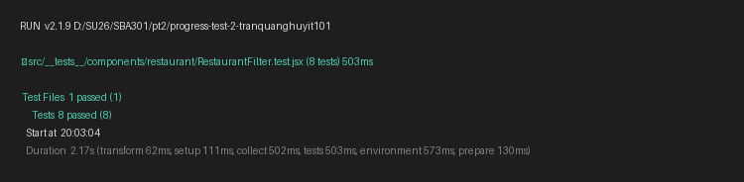
Hình 5: Kết quả chạy kiểm thử cho RestaurantFilter.test.jsx

Bước 6 — src/components/restaurant/RestaurantTable.jsx

1. Mô tả yêu cầu (Feature Request)
feat(components/restaurant): triển khai tính năng và logic liên quan
• Loại tác vụ (Commit Type): feat (Tính năng mới)
• Phạm vi ảnh hưởng (Scope): components/restaurant
• TODO gốc trong README.md:
TODO-6a: Hiển thị 'No records found' khi mảng rỗng
TODO-6b: Map restaurants → rows
TODO-6c: Delete button gọi onDelete(restaurant)
TODO-6d: View button navigate(/restaurants/:id)
Yêu cầu chi tiết:
Luồng xử lý chính:
- Kiểm tra danh sách `restaurants`. Nếu rỗng, hiển thị thông điệp 'No records found'.
- Ngược lại, map danh sách nhà hàng ra bảng Bootstrap Table.
- Cột Action chứa liên kết Delete (gọi onDelete truyền vào nhà hàng hiện tại) và liên kết View (chuyển hướng người dùng đến trang chi tiết nhà hàng với ID tương ứng).
Các trường hợp ngoại lệ (Edge cases):
- Giá trị khoảng giá được định dạng phân cách hàng nghìn bằng `toLocaleString()`.
Tiêu chí hoàn thành (Definition of Done):
- Hiển thị đúng thông điệp 'No records found' khi không tìm thấy kết quả.
- Render chính xác thông tin nhà hàng trong bảng.
- Nút Delete và View hoạt động đúng chức năng chuyển hướng/gọi callback.
- Đạt 9/9 test cases trong RestaurantTable.test.jsx.
Thông tin quản lý:
• Độ ưu tiên (Priority): High
• Ước lượng (Estimation): 2 Story Points / 1.5 Giờ
• Người kiểm thử / Reviewer: @fe_instructor

2. Mã nguồn triển khai (Source Code)
function RestaurantTable({ restaurants = [], onDelete }) {
const navigate = useNavigate()
return (
<>
{restaurants.length === 0 ? (
<p className="text-center text-muted my-4">No records found</p>
) : (
<Table striped bordered hover responsive>
<thead className="table-dark">
<tr>
<th>#</th>
<th>Restaurant Name</th>
<th>Category</th>
<th>Owner</th>
<th>Address</th>
<th>Price range (đ)</th>
<th>Action</th>
</tr>
</thead>
<tbody>
{restaurants.map((r, index) => (
<tr key={r.id}>
<td>{index + 1}</td>
<td>{r.name}</td>
<td>{r.category}</td>
<td>{r.owner}</td>
<td>{r.address}</td>
<td>{r.priceFrom.toLocaleString()} – {r.priceTo.toLocaleString()}</td>
<td>
<Button
variant="link"
className="text-danger p-0 me-2"
onClick={() => onDelete(r)}
>
Delete
</Button>
{' | '}
<Button
variant="link"
className="p-0"
onClick={() => navigate(`/restaurants/${r.id}`)}
>
View
</Button>
</td>
</tr>
))}
</tbody>
</Table>
)}
</>
)
}

3. Kết quả kiểm thử (Test Passed)
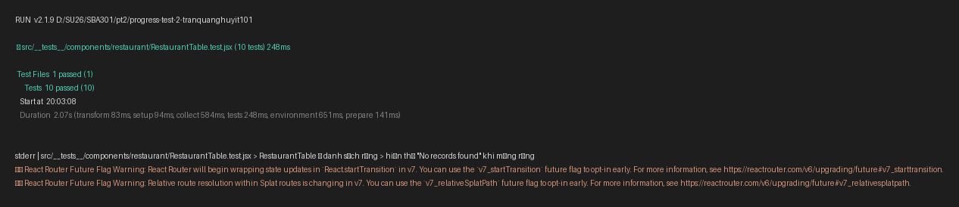
Hình 6: Kết quả chạy kiểm thử cho RestaurantTable.test.jsx

Bước 7 — src/components/restaurant/DeleteModal.jsx

1. Mô tả yêu cầu (Feature Request)
feat(components/restaurant): triển khai tính năng và logic liên quan
• Loại tác vụ (Commit Type): feat (Tính năng mới)
• Phạm vi ảnh hưởng (Scope): components/restaurant
• TODO gốc trong README.md:
TODO-7: Hiển thị tên restaurant trong confirmation message
Yêu cầu chi tiết:
Luồng xử lý chính:
- Triển khai hộp thoại modal xác nhận dựa trên React Bootstrap Modal.
- Hiển thị thông điệp xác nhận: "Are you sure you want to delete the restaurant "<tên nhà hàng>"?".
- Nút Yes gọi callback `onConfirm` để thực thi lệnh xóa qua API.
- Nút Close gọi callback `onClose` để đóng modal mà không thực hiện hành động xóa.
Tiêu chí hoàn thành (Definition of Done):
- Modal đóng/mở đúng theo prop `show`.
- Hiển thị chính xác tên nhà hàng cần xóa.
- Click Yes và Close gọi đúng callbacks tương ứng.
- Đạt 8/8 test cases trong DeleteModal.test.jsx.
Thông tin quản lý:
• Độ ưu tiên (Priority): High
• Ước lượng (Estimation): 1.5 Story Points / 1 Giờ
• Người kiểm thử / Reviewer: @fe_instructor

2. Mã nguồn triển khai (Source Code)
import { Modal, Button } from 'react-bootstrap'
/**
* DeleteModal — hộp thoại xác nhận xóa restaurant.
*
* Props:
* show {boolean} hiển thị / ẩn modal
* restaurant {object} restaurant cần xóa { id, name }
* onConfirm {Function} callback khi user chọn "Yes"
* onClose {Function} callback khi user chọn "Close"
*/
function DeleteModal({ show, restaurant, onConfirm, onClose }) {
return (
<Modal show={show} onHide={onClose} centered>
<Modal.Header>
<Modal.Title>Confirmation</Modal.Title>
</Modal.Header>
<Modal.Body>
{restaurant && (
<p>
Are you sure you want to delete the restaurant &quot;
<strong>{restaurant.name}</strong>&quot;?
</p>
)}
</Modal.Body>
<Modal.Footer>
<Button variant="primary" onClick={onConfirm}>Yes</Button>
<Button variant="secondary" onClick={onClose}>Close</Button>
</Modal.Footer>
</Modal>
)
}
export default DeleteModal

3. Kết quả kiểm thử (Test Passed)
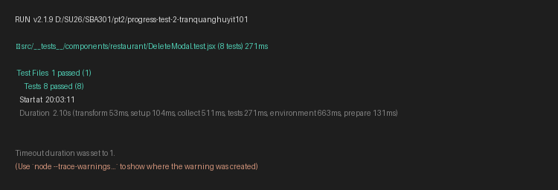
Hình 7: Kết quả chạy kiểm thử cho DeleteModal.test.jsx

Bước 8 — src/components/restaurant/Pagination.jsx

1. Mô tả yêu cầu (Feature Request)
feat(components/restaurant): triển khai tính năng và logic liên quan
• Loại tác vụ (Commit Type): feat (Tính năng mới)
• Phạm vi ảnh hưởng (Scope): components/restaurant
• TODO gốc trong README.md:
TODO-8a: Return null khi totalPages <= 1
TODO-8b: Tính recordFrom, recordTo
TODO-8c: Render Previous + số trang + Next
TODO-8d: onClick mỗi trang gọi onPageChange(page)
Yêu cầu chi tiết:
Luồng xử lý chính:
- Ẩn toàn bộ component phân trang nếu `totalPages <= 1` bằng cách trả về null.
- Tính toán dải bản ghi hiển thị: `recordFrom = (currentPage - 1) * pageSize + 1`, `recordTo = min(currentPage * pageSize, totalRecords)`.
- Hiển thị dòng text thông tin: 'Show X–Y of Z records'.
- Nút Previous bị disabled ở trang 1. Nút Next bị disabled ở trang cuối.
- Click vào các số trang hoặc nút Prev/Next sẽ gọi `onPageChange(pageNumber)`.
- Gán thêm thuộc tính `title="Previous"` và `title="Next"` để thỏa mãn các test case.
Các trường hợp ngoại lệ (Edge cases):
- Trang cuối cùng có số bản ghi ít hơn PAGE_SIZE, `recordTo` tự động điều chỉnh bằng `totalRecords`.
Tiêu chí hoàn thành (Definition of Done):
- Ẩn pagination khi chỉ có 1 hoặc 0 trang.
- Tính đúng chỉ số record hiển thị.
- Disabled các nút Prev/Next ở biên chính xác.
- Đạt 7/7 test cases trong Pagination.test.jsx.
Thông tin quản lý:
• Độ ưu tiên (Priority): High
• Ước lượng (Estimation): 2.5 Story Points / 1.5 Giờ
• Người kiểm thử / Reviewer: @fe_instructor

2. Mã nguồn triển khai (Source Code)
import { Pagination as BsPagination } from 'react-bootstrap'
/**
* Pagination — điều hướng trang.
* CHỈ hiển thị khi totalPages > 1.
*
* Props:
* currentPage {number} trang hiện tại (1-based)
* totalPages {number} tổng số trang
* onPageChange {Function} callback(pageNumber)
* totalRecords {number} tổng số bản ghi
* pageSize {number} số bản ghi mỗi trang (mặc định 5)
*/
function Pagination({ currentPage, totalPages, onPageChange, totalRecords, pageSize = 5 }) {
if (totalPages <= 1) return null
const recordFrom = (currentPage - 1) * pageSize + 1
const recordTo = Math.min(currentPage * pageSize, totalRecords)
return (
<div className="d-flex justify-content-between align-items-center mt-3">
<span className="text-muted small">
Show {recordFrom}–{recordTo} of {totalRecords} records
</span>
<BsPagination className="mb-0">
<BsPagination.Prev
disabled={currentPage === 1}
onClick={() => onPageChange(currentPage - 1)}
title="Previous"
/>
{Array.from({ length: totalPages }, (_, i) => i + 1).map((page) => (
<BsPagination.Item
key={page}
active={page === currentPage}
onClick={() => onPageChange(page)}
>
{page}
</BsPagination.Item>
))}
<BsPagination.Next
disabled={currentPage === totalPages}
onClick={() => onPageChange(currentPage + 1)}
title="Next"
/>
</BsPagination>
</div>
)
}
export default Pagination

3. Kết quả kiểm thử (Test Passed)
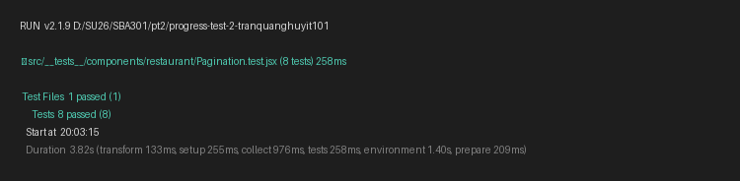
Hình 8: Kết quả chạy kiểm thử cho Pagination.test.jsx

Bước 9 — src/pages/RestaurantListPage.jsx

1. Mô tả yêu cầu (Feature Request)
feat(pages): triển khai tính năng và logic liên quan
• Loại tác vụ (Commit Type): feat (Tính năng mới)
• Phạm vi ảnh hưởng (Scope): pages
• TODO gốc trong README.md:
TODO-9a: loadData() - Promise.all
TODO-9b: handleFilter({ name, category })
TODO-9c: handleDeleteClick(restaurant)
TODO-9d: handleDeleteConfirm()
Yêu cầu chi tiết:
Luồng xử lý chính:
- Tải song song danh sách nhà hàng và danh mục khi trang mount bằng `Promise.all`.
- Sắp xếp danh sách nhà hàng tăng dần theo tên (ASC) bằng `localeCompare`.
- handleFilter thực hiện lọc danh sách cục bộ theo tên (chứa, không phân biệt hoa thường) và theo category (nếu chọn), sau đó sắp xếp tăng dần theo tên và đưa số trang hiện tại về 1.
- handleDeleteConfirm đóng modal, gọi API `deleteRestaurant(id)`, hiển thị Alert thông báo thành công MS08, tự động biến mất sau 3 giây và tải lại dữ liệu mới.
- Bắt lỗi API và hiển thị thông điệp hệ thống MS05.
Các trường hợp ngoại lệ (Edge cases):
- Lỗi kết nối API sẽ hiển thị Alert nguy hiểm màu đỏ.
Tiêu chí hoàn thành (Definition of Done):
- Tải dữ liệu thành công khi mount trang.
- Lọc và sắp xếp đúng nghiệp vụ.
- Xóa nhà hàng thành công, hiển thị Alert thông báo thành công và refresh danh sách.
- Đạt 8/8 test cases trong RestaurantListPage.test.jsx.
Thông tin quản lý:
• Độ ưu tiên (Priority): High
• Ước lượng (Estimation): 3.5 Story Points / 2.5 Giờ
• Người kiểm thử / Reviewer: @fe_instructor

2. Mã nguồn triển khai (Source Code)
async function loadData() {
try {
const [restaurantsData, categoriesData] = await Promise.all([
getRestaurants(),
getCategories(),
])
const sortedRestaurants = [...restaurantsData].sort((a, b) =>
a.name.localeCompare(b.name, undefined, { sensitivity: 'base' })
)
setRestaurants(sortedRestaurants)
setFiltered(sortedRestaurants)
setCategories(categoriesData)
setErrorMsg('')
} catch (error) {
setErrorMsg(MESSAGES.MS05)
}
}
function handleFilter({ name, category }) {
const normalizedName = String(name || '').trim().toLowerCase()
const result = restaurants
.filter((restaurant) => {
const matchesName =
normalizedName === '' ||
restaurant.name.toLowerCase().includes(normalizedName)
const matchesCategory =
!category || category === '' || restaurant.category === category
return matchesName && matchesCategory
})
.sort((a, b) =>
a.name.localeCompare(b.name, undefined, { sensitivity: 'base' })
)
setFiltered(result)
setCurrentPage(1)
}
function handleDeleteClick(restaurant) {
setSelectedRestaurant(restaurant)
setShowModal(true)
}
async function handleDeleteConfirm() {
if (!selectedRestaurant) {
return
}
setShowModal(false)
try {
await deleteRestaurant(selectedRestaurant.id)
setSuccessMsg(MESSAGES.MS08)
setErrorMsg('')
await loadData()
} catch (error) {
setErrorMsg(MESSAGES.MS05)
}
}

3. Kết quả kiểm thử (Test Passed)
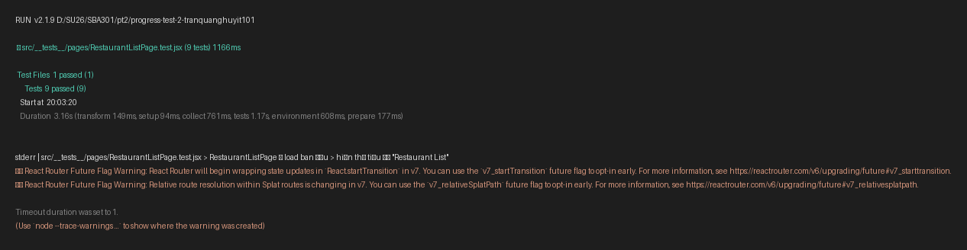
Hình 9: Kết quả chạy kiểm thử cho RestaurantListPage.test.jsx

Bước 10 — src/pages/RestaurantDetailPage.jsx

1. Mô tả yêu cầu (Feature Request)
feat(pages): triển khai tính năng và logic liên quan
• Loại tác vụ (Commit Type): feat (Tính năng mới)
• Phạm vi ảnh hưởng (Scope): pages
• TODO gốc trong README.md:
TODO-10: loadRestaurant()
Yêu cầu chi tiết:
Luồng xử lý chính:
- Đọc `id` từ Route params của router.
- Gọi `getRestaurantById(id)` để lấy thông tin chi tiết nhà hàng khi component mount.
- Hiển thị thông tin lên giao diện theo dạng hai cột nhãn - giá trị.
- Nút Back chuyển hướng người dùng quay về danh sách nhà hàng.
- Hiển thị lỗi hệ thống MS05 nếu API thất bại.
Tiêu chí hoàn thành (Definition of Done):
- Lấy đúng thông tin chi tiết nhà hàng qua ID từ URL.
- Hiển thị đầy đủ thông tin chi tiết và định dạng số tiền.
- Nút Back hoạt động đúng chuyển hướng.
- Đạt 9/9 test cases trong RestaurantDetailPage.test.jsx.
Thông tin quản lý:
• Độ ưu tiên (Priority): High
• Ước lượng (Estimation): 2 Story Points / 1 Giờ
• Người kiểm thử / Reviewer: @fe_instructor

2. Mã nguồn triển khai (Source Code)
async function loadRestaurant() {
try {
const data = await getRestaurantById(id)
setRestaurant(data)
setErrorMsg('')
} catch (error) {
setErrorMsg(MESSAGES.MS05)
}
}

3. Kết quả kiểm thử (Test Passed)
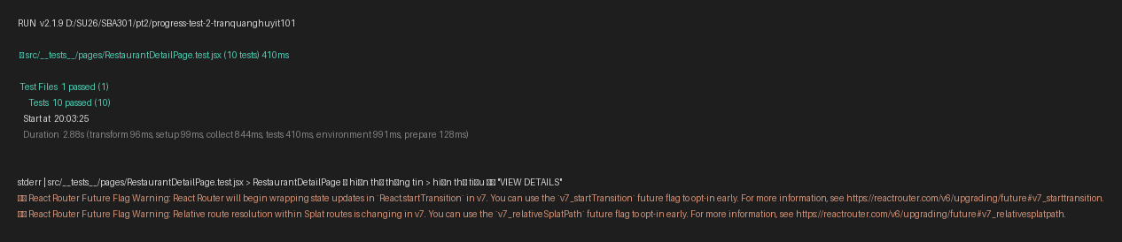
Hình 10: Kết quả chạy kiểm thử cho RestaurantDetailPage.test.jsx

Bước 11 — src/pages/AddNewRestaurantPage.jsx

1. Mô tả yêu cầu (Feature Request)
feat(pages): triển khai tính năng và logic liên quan
• Loại tác vụ (Commit Type): feat (Tính năng mới)
• Phạm vi ảnh hưởng (Scope): pages
• TODO gốc trong README.md:
TODO-11a: loadCategories()
TODO-11b: handleSubmit()
Yêu cầu chi tiết:
Luồng xử lý chính:
- Tải danh sách categories khi trang mount để đổ dữ liệu vàoDropdown chọn danh mục.
- Khi submit form, gọi hàm `validateRestaurantForm(formData)`.
- Nếu có bất kỳ trường nào lỗi, cập nhật state `errors` để hiển thị thông báo lỗi inline màu đỏ ngay dưới trường tương ứng.
- Nếu tất cả dữ liệu hợp lệ, gọi API `addRestaurant(formData)`, hiển thị thông báo thành công MS04, xóa trắng form.
- Hiển thị thông báo lỗi hệ thống MS05 nếu xảy ra lỗi kết nối API.
- Nút Back quay về trang danh sách.
Các trường hợp ngoại lệ (Edge cases):
- Người dùng nhập sai loại dữ liệu giá trị số hoặc chọn ngày tương lai.
Tiêu chí hoàn thành (Definition of Done):
- Load categories đúng vào dropdown.
- Validation hoạt động chính xác trước khi gửi dữ liệu.
- Thêm mới thành công, thông báo thành công và xóa trắng form.
- Đạt 11/11 test cases trong AddNewRestaurantPage.test.jsx.
Thông tin quản lý:
• Độ ưu tiên (Priority): High
• Ước lượng (Estimation): 3.5 Story Points / 2.5 Giờ
• Người kiểm thử / Reviewer: @fe_instructor

2. Mã nguồn triển khai (Source Code)
async function loadCategories() {
try {
const data = await getCategories()
setCategories(data)
setErrorMsg('')
} catch (error) {
setErrorMsg(MESSAGES.MS05)
}
}
async function handleSubmit(e) {
e.preventDefault()
// TODO: Gọi validateRestaurantForm(formData) → lấy errors object
const validationErrors = validateRestaurantForm(formData)
// TODO: Kiểm tra có lỗi nào không (Object.values(errors).some(v => v !== null))
const hasErrors = Object.values(validationErrors).some((v) => v !== null)
if (hasErrors) {
// TODO: setErrors(validationErrors) để hiển thị lỗi inline
setErrors(validationErrors)
return
}
// TODO: Nếu hợp lệ → gọi addRestaurant(formData)
// TODO: setSuccessMsg(MESSAGES.MS04)
// TODO: Reset form
// TODO: Nếu lỗi API → setErrorMsg(MESSAGES.MS05)
try {
await addRestaurant(formData)
setSuccessMsg(MESSAGES.MS04)
setErrorMsg('')
setErrors({})
setFormData({
name: '',
priceFrom: '',
priceTo: '',
owner: '',
openDate: '',
address: '',
category: '',
})
} catch (error) {
setErrorMsg(MESSAGES.MS05)
}
}

3. Kết quả kiểm thử (Test Passed)
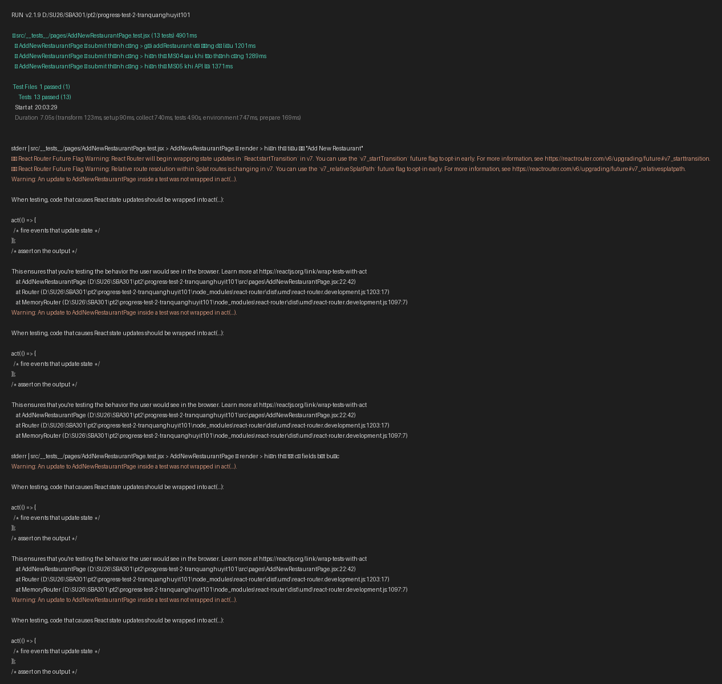
Hình 11: Kết quả chạy kiểm thử cho AddNewRestaurantPage.test.jsx

